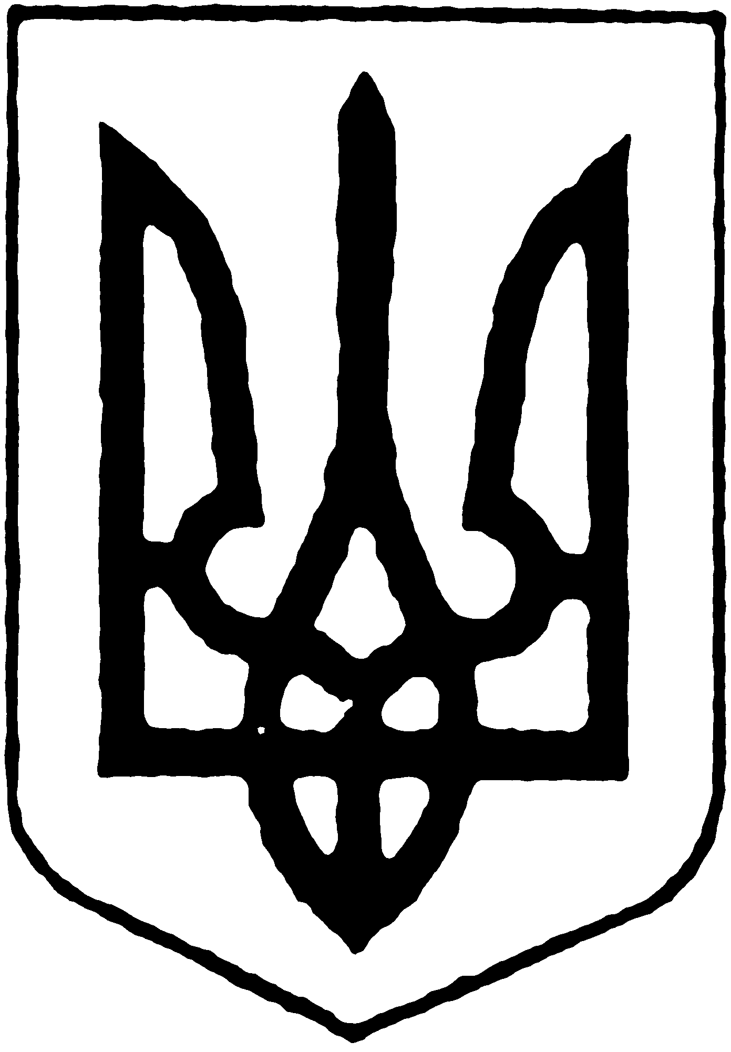
ВІДДІЛ ОСВІТИ БУРИНСЬКОЇ
РАЙОННОЇ ДЕРЖАВНОЇ АДМІНІСТРАЦІЇ
СУМСЬКОЇ ОБЛАСТІ

Н А К А З

12.01.2017 м. Буринь № 6-ОД

Про проведення обласної виставки-огляду кращих методичних розробок педагогічних працівників закладів дошкільної освіти у 2018 році

Відповідно до Положення про проведення обласної виставки-огляду кращих методичних розробок педагогічних працівників закладів дошкільної освіти у 2018 році, затвердженого наказом Департаменту освіти і науки Сумської обласної державної адміністрації від 18.05.2015 № 362-ОД та зареєстрованого в Головному територіальному управлінні юстиції у Сумській області 09 червня 2015 року за № 50/1547, з метою сприяння пошуку педагогічних ідей щодо оновлення, модернізації та вдосконалення змісту дошкільної освіти
НАКАЗУЮ:
1. Провести у 2018 році обласну виставку-огляд кращих методичних розробок педагогічних працівників закладів дошкільної освіти у терміни: І етап (підготовчий) – до 20 лютого 2018 року;
ІІ етап (районний, міський) – з 11.04 до 25.04.2018;
2. Директорам закладів дошкільної освіти надати районній експертній комісії до 25.04.2018 заявки з матеріалами переможців.
3. Затвердити склад районної експертної комісії ІІ етапу районної виставки-огляду кращих методичних розробок педагогічних працівників закладів дошкільної освіти у 2018 році (додається).
4. Підбити підсумки ІІ районного етапу виставки-огляду кращих методичних розробок педагогічних працівників закладів дошкільної освіти до 25.05.2018.
5. Контроль за виконанням цього наказу залишаю за собою.

Т.в.о. начальника відділу освіти
райдержадміністрації Л.О.Козленко

